С 20 по 24 ноября прошли мероприятия, посвящённые Дню Матери. В школе ребята начальных классов готовили поздравление для своих мам. Даже дети из группы «Малышок подготовили праздник и выступили перед мамами.
А ребята из старших классов готовили праздничную программу в Доме Культуры села Журавлиха. Песни, сценки, танцы – такими номерами порадовали своих мам ребята.

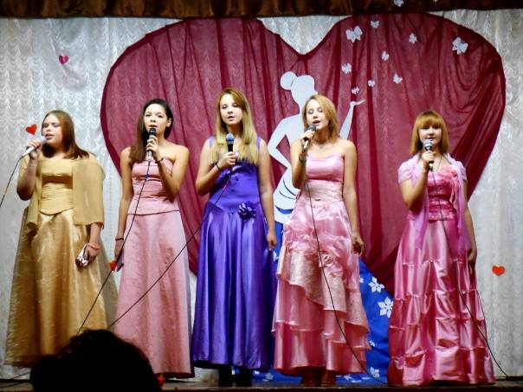
Открыли праздничную программу ученицы 9 класса песней «Мама». На сцене ДК: Вологина Наталья, Конькова Анастасия, Комова Елизавета, Николаева Анфиса и Мартынова Анастасия.
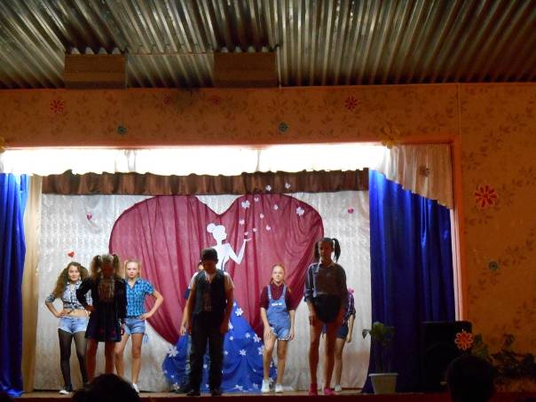
Танцевальный номер приготовили ученики 6, 7 и 8 классов.
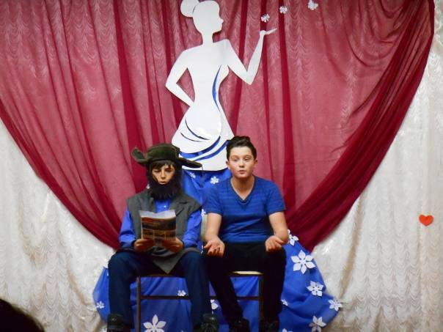
А смешную сценку показали ребята 7 класса (Берш Руслан, Литвинов Никита). Они всех порадовали своим выступлением.
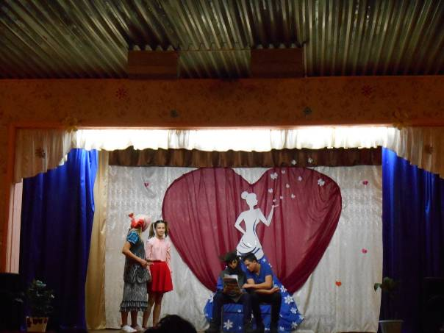
Мартынова Ольга и Пономарёва Ангелина (7 класс) – главные героини сценки.
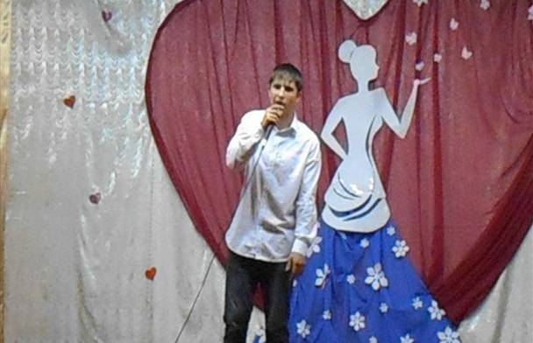
Красных Александр (9 класс) выступил с собственно сочинённым РЭПом «Для мамы» и с песней «Я не танцую». Зрители восторженно аплодировали, очень всем понравилось его выступление.

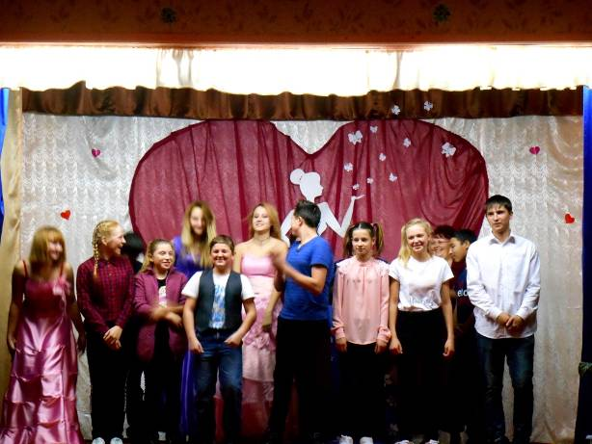
Всех выступающих пригласили на сцену.
Спасибо и ребятам, и руководителям, которые подготовили выступление детей!
Такой праздник надолго останется в памяти мам!

